Министерство образования Оренбургской области
Государственное автономное профессиональное образовательное учреждение
«Орский нефтяной техникум им. Героя Советского Союза В.А.Сорокина»

КУРСОВОЙ ПРОЕКТ
«Автоматизация расписания в ГАПОУ ОНТ им. В.А.Сорокина»
ОНТО.09.02.03 02.ИСП 1 ПЗ
Руководитель |  | И.В.Финк
Разработал |  | Т.К.Жаулыбаев
2021

Введение

Одной из составляющих организации учебного процесса является расписание занятий. В нашем учебном заведении, как и в большинстве техникумов Российской Федерации, используется так называемое семестровое расписание, когда расписание формируется для каждой недели отдельно с учетом свободных ресурсов на планируемую неделю.
В конце каждой недели диспетчер формирует в разработанной колледжем информационной системе «Управление техникумом» (далее ИС) и размещает на сайте колледжа www.nt-orsk.ru расписание на предстоящую неделю в виде четырех файлов с расширением doc. Два из них являются расписаниями для групп разных корпусов, два для преподавателей на каждый корпус.
Недостатком такого подхода является то, что на устройствах, с помощью которых студенты или сотрудники просматривают расписание должно быть установлено специальное программное обеспечение для открытия файлов этого типа. Кроме того при использовании смартфонов, планшетов имеющих небольшую диагональ экрана очень неудобно листать файл в поисках необходимой группы или преподавателя.
Неудобно и с точки зрения преподавателей, так как им приходится просматривать два файла с расписанием преподавателей для первого и второго корпуса, в учебном процессе которых они могут быть задействованы, для того чтобы узнать свое расписание на предстоящую неделю.
С распространением современных технологий для которых характерно использование компьютерных приложений, позволяющих получать необходимую информацию без обращения к громоздким сайтам, появилась потребность в разработке приложения, позволяющего студентам и сотрудникам «Орского нефтяного техникума» оперативно получать актуальное расписание, как для нужной группы, так и для преподавателя за определенный промежуток времени.

При необходимости диспетчер вносит изменения в учебное расписание, формируя файлы с заменами, которые также размещаются на сайте техникума, при этом участники учебного процесса не информируются об этом. В связи, с чем нередки случаи срывов занятий по причине не явки преподавателя на занятие, о котором он не был уведомлен.
Целью данной работы является расширение возможностей информационной системы «Управление техникумом», направленных на развитие механизма получения преподавателями и студентами актуального расписания занятий и информирования об изменениях в нем.

1 Общая часть

  - Анализ предметной области

В учебной части за составлением и последующей корректировкой расписания учебных занятий отвечают трое сотрудников. Из оборудования, используемого при работе - один компьютер, сканер, принтер, копир.
За отведенный период до начала учебного года от начальника учебной части поступает вся необходимая информация, требуемая для составления расписания занятий: список учебных групп на следующий год, список преподавателей и предметов, «нагрузка» на преподавателя - количество часов в неделю, которое данный преподаватель будет «отводить» за неделю. Как только поступает вся необходимая информация, учебная часть начинает составления расписания учебных занятий. В среднем, на составления расписания занятий уходит от 15 до 20 дней.
В ходе учебного процесса могут возникать ситуации, когда возникает потребность в динамическом изменении расписания: срочно необходимо заменить одного преподавателя другим по причине болезни и т.д. Для этого подготавливается специальный журнал, в котором детально указывается группа и список преподавателей, причастных к учебному процессу, а также «нагрузка» на каждого из них. Все утверждаемые факты срочных изменений в расписании заносятся в специальный журнал «замен». В день может быть до 80 фактов изменений. Студент колледжа может получить информацию о графике занятий только из одного источника - стенда в фойе первого корпуса, там же вывешивают и график «замен». График учебных занятий для преподавателей находится находиться на стенде возле кабинета учебной части. Это доставляет массу неудобств, как студентам, так и преподавателям. Многие группы постоянно обучаются в других корпусах - идти в другой корпус, для того, что бы узнать расписания и «замены» крайне неудобно. Поиск необходимого преподавателя занимает очень много времени. Также иногда необходимо узнать, когда у определенной группы та или иная дисциплина, у какого преподавателя, сколько занятий в неделю.
Преподавателям необходимо получить полной график своих занятий на всю неделю - необходимо идти к расписанию в фойе. Программное средство «Расписание» будет разрабатываться для упрощения обращений к графику учебных занятий и списку срочных замен, как для преподавателей, так и для студентов.
В данное время механизм составления и последующего хранения графика никаким образом не автоматизирован: для этого используется масштабная таблица, которая постепенно заполняется «вручную».

1.2 Аналоги автоматизации общежитий образовательного учреждения

Перед разработкой системы для автоматизации учебного центра мной были рассмотрены имеющиеся аналоги. Современный рынок программного обеспечения предлагает небольшое количество программ для автоматизации учебных центров. Например такие, как:
Программа «1С:Автоматизированное составление расписания. Школа» предназначена для составления расписания, индивидуальных траекторий и дополнительной занятости учащихся с учетом основного расписания и аудиторного фонда в школах. Гибкие настройки программы позволяют успешно использовать ее в учреждениях со сложной структурой: образовательные комплексы, объединяющие детские сады, школы; центры творчества и дополнительного образования детей; частные школы или центры развития с индивидуальным графиком для каждого ребенка.

Составление расписания – сложный и трудоемкий процесс, при котором необходимо учесть множество условий, не допустив при этом коллизий. Данная программа упрощает составление расписания. С ее помощью составлять расписание можно в автоматическом, ручном и смешанном режимах с учетом многих ограничений и условий.

Реализованный в программе алгоритм автоматического расчета расписания представлен сотрудниками лаборатории №68 «Теории расписаний и дискретной оптимизации» Института Проблем Управления Российской академии наук (ИПУ РАН). Фактически это алгоритм решения популярной NP-трудной задачи комбинаторной оптимизации School timetabling.

Пользователями решения "1С:Автоматизированное составление расписания. Школа" являются завучи общеобразовательных организаций и ответственные за составление расписаний в учреждениях дополнительного образования детей.

Основные решаемые задачи
В системе "1С:Автоматизированное составление расписания. Школа" решается важная задача составления учебного расписания с учетом требований, предъявляемыми:

273-ФЗ "Об образовании в РФ";
Федеральным базисным учебным планом и примерными учебными планами для образовательных учреждений РФ, реализующих программы общего и дополнительного образования;
Федеральными государственными образовательными стандартами общего образования нового поколения, включающими:
построение индивидуальных траекторий обучения, дополнительная занятость ребенка (развитие индивидуальных творческих способностей),
создание информационно-образовательной среды образовательной организации;
Действующими СанПиН "Гигиенические требования к условиям обучения в общеобразовательных учреждениях", в частности, ограничениями на:
нагрузку по предметам на год, неделю,
максимальная нагрузка и трудность предметов в баллах.
Ключевые задачи:
составление расписания занятий в автоматическом, ручном и смешанном режимах с учетом всех требований,
оперативная корректировка расписаний,
построение отчетов о проведенных занятиях и эффективности использования помещений.
Функциональные возможности
В программе:

учтены требования СанПиН, ФГОС к составляемым расписаниям (состав, порядок следования уроков, оптимальная нагрузка в течение дня, максимальная нагрузка и т.д.);
встроены механизмы, позволяющие использовать "рекомендуемые" типовые расписания, копировать расписания прошлых периодов;
Программа позволяет:

составлять расписание различной сложности в автоматическом, ручном и смешанном режимах;
вести несколько сеток звонков;
составлять расписание без привязки к сетке звонков, назначая для каждого занятия продолжительность и определяя произвольное время начала;
выводить расписание на печать, по классам, преподавателям и помещениям, с возможностью быстрых настроек выводимой информации.
копировать расписание прошлых периодов и корректировать его;
учитывать требования СанПиН и ФГОС по последовательности проведения занятий, максимальной дневной нагрузке с учетом сложности занятий;
учитывать время перемещения между зданиями;
формировать отчеты по нагрузке и доступности объектов;
создавать параллельные парные занятия;
загружать данные из таблицы Excel и программы aSc;
распределять нагрузку по учителям;
вводить и учитывать сложность предметов/занятий/дисциплин в баллах;
учитывать пожелания и возможностей учителей, классов учащихся, помещений;
учитывать разбиение на подгруппы;
составлять индивидуальные траектории для групп и отдельных учащихся;
строить расписание для 1, 2-х и более смен;
автоматически проверять расписание на ошибки, удобно их устранять;
корректировать расписание с нужной периодичностью, сравнивать расписания;
импортировать и экспортировать данные из «1С:Общеобразовательное учреждение»;
формировать учебный план на основе готового шаблона базисного учебного плана, рекомендованного Министерством образования и науки РФ;
составлять несколько расписаний и выбирать лучшее;
подбирать и вести замены;
вести учет аудиторного фонда образовательной организации;
формировать отчеты об использовании помещений и проведенных занятиях.
Рассмотренные мною системы имеют очень большой функционал, они могут обеспечивать работу учебных центров предприятий, университетов, корпораций. Многие функции, реализованные в данных программных продуктах, не требуются для общежития Орского нефтяного техникума, а какие-то наоборот отсутствуют. Поэтому я создаю систему, нацеленную на определенную и узкую предметную область – общежитие ГАПОУ ОНТ им. В.А. Сорокина.

1.3 Анализ сред разработки

Основой любой информационной системы является ряд критериев, определяющих выбор программного средства. Среди них:
- срок, необходимый для разработки приложения;
- перспектива реализации приложения для системы Windows;
- платформа приложения и возможность применения ее в будущем;
- перспектива внедрения пользовательских ролей с различными пользовательскими правами;
- легкость конструирования понятного интерфейса (как стандартной, так и нестандартной формы);
- упрощенная работа по созданию форм представления данных, сопровождаемая высокой эффективностью;
- надежность работы в функциональной среде;
- упрощенное внесение правок и корректировок, возникающих в процессе работы;
- возможность обновления приложения без особых усилий.
Рассмотрим возможность создания ИС в одной из следующих комбинаций средств разработки и СУБД:
Microsoft Visual Studio — линейка продуктов компании Майкрософт, включающих интегрированную среду разработки программного обеспечения и ряд других инструментальных средств. Данные продукты позволяют разрабатывать как консольные приложения, так и приложения с графическим интерфейсом, в том числе с поддержкой технологии Windows Forms, а также веб-сайты, веб-приложения, веб-службы как в родном, так и в управляемом кодах для всех платформ, поддерживаемых Microsoft Windows, Windows Mobile, Windows CE, .NET Framework, .NET Compact Framework и Microsoft Silverlight.
Visual Studio включает в себя редактор исходного кода с поддержкой возможности простейшего рефакторинга кода. Встроенный отладчик может работать как отладчик уровня исходного кода, так и как отладчик машинного уровня. Остальные встраиваемые инструменты включают в себя редактор форм для упрощения создания графического интерфейса приложения, веб-редактор, дизайнер классов и дизайнер схемы базы данных. Visual Studio позволяет создавать и подключать сторонние дополнения (плагины) для расширения функциональности практически на каждом уровне, добавление новых наборов инструментов (например, для редактирования и визуального проектирования кода на предметно-ориентированных языках программирования или инструментов для прочих аспектов цикла разработки программного.
Язык С, как средство обучения программированию, обладает рядом несомненных достоинств. Он хорошо организован, строг, большинство его конструкций логичны и удобны. Развитые средства диагностики и редактирование им кода делают процесс программирования приятным и эффективным. Мощная библиотека классов платформы .NET берет на себя массу рутинных операций, что дает возможность решать более сложные задачи, используя готовые «строительные блоки». Все это позволяет расценивать С# как перспективную замену языков Паскаль, BASIC и C++ при обучении программированию.
C# — объектно-ориентированный язык, поэтому написанная на нем программа представляет собой совокупность взаимодействующих между собой классов.
Немаловажно, что «С» является профессиональным языком, предназначенным для решения широкого спектра задач, в первую очередь - в быстро развивающейся области создания распределенных приложений. Поэтому базовый курс программирования, построенный на основе языка С, позволит студентам быстрее стать востребованными специалистами-профессионалами.
Минусы - среда языка достаточно требовательна к ресурсам компьютера; для понимания возможностей классов необходимо представлять себе основы построения сетей и баз данных, протоколы Интернета, HTML, XML и многое другое; для осмысленного написания простейшей программы, вычисляющей, «сколько будет дважды два», требуется изучить достаточно много материала, но многочисленные достоинства языка и платформы .NET перевешивают все недостатки.
Достоинства - в ней доступны широкие возможности языка C#. Она используется широким кругом программистов-профессионалов, разрабатывающих в ОС Windows, она имеет все необходимые средства и инструменты для разработки приложений любой сложности.
Описание Borland Delphi.
Delphi – это среда быстрой разработки, в которой в качестве языка программирования используется язык Delphi. Язык Delphi – строго типизированный объектно-ориентированный язык, в основе которого лежит хорошо знакомый программистам Object Pascal.
Среди множества языков Pascal является наиболее универсальным и легко изучаемым языком. При этом его удобно использовать для создания сложных приложений, баз данных, приложений масштаба предприятия. Delphi так же прост в обучении, как и Visual Basic, но при этом средства языка программирования Pascal позволяют использовать все современные возможности объектно-ориентированного программирования.
Delphi прост и логичен. Основные конструкции языка четко выделяются в программе, что способствует хорошему восприятию написанного кода. Графический интерфейс Delphi отлично продуман, среда разработки предоставляет доступ только к тем участкам кода, с которыми необходимо работать, скрывая основную часть программы, которая создается автоматически самой разработкой. Delphi — результат развития языка Турбо Паскаль, который, в свою очередь, развился из языка Паскаль. Паскаль был полностью процедурным языком, Турбо Паскаль, начиная с версии 5.5, добавил в Паскаль объектно-ориентированные свойства, а Delphi объектно-ориентированный язык программирования с возможностью доступа к метаданным классов (то есть к описанию классов и их членов) в компилируемом коде, также называемом интроспекцией.
Язык Pascal предназначен для описания вычислительного процесса решения задачи, в состав которой могут входить величины.
Система Delphi позволяет решать множество задач, в частности:
1 Создавать законченные приложения для Windows самой различной направленности: от чисто вычислительных и логических, до графических и мультимедиа;
2 Быстро создавать профессионально выглядящий оконный интерфейс для любых приложений;
3 Создавать мощные системы работы с локальными и удаленными базами данных;
4 Создавать справочные системы для своих приложений и многое другое.
Delphi - это комбинация нескольких важнейших технологий:
-Высокопроизводительный компилятор в машинный код;
-Объектно-ориентированная модель компонент;
-Визуальное (а, следовательно, и скоростное) построение приложений из программных прототипов;
-Масштабируемые средства для построения баз данных.
Наибольшей популярностью все последние годы в нашей стране пользуются программные продукты фирмы. В настоящее время компоненты «Бухгалтерия» (Бухгалтерский учет), «Торговля и склад» (Оперативный учет), «Зарплата и кадры» (Расчет) объединены под общим названием «1С:Предприятие».
«1С:Предприятие» является системой программ для автоматизации различных областей экономической деятельности. В конкретный программный продукт, входящий в систему программ «1С:Предприятие», включаются те функции и возможности, которые отвечают назначению этого продукта.
Все составляющие системы программ «1С:Предприятие» можно разделить на технологическую платформу и конфигурации. Технологическая платформа представляет собой набор различных механизмов, используемых для автоматизации экономической деятельности и не зависящих от конкретного законодательства и методологии учета. Конфигурации являются собственно прикладными решениями. Каждая конфигурация ориентирована на автоматизацию определенной сферы экономической деятельности и отвечает принятому законодательству.
Система управления предприятием «1С:Предприятие» представляет собой комплексную систему, включающую в себя ряд подсистем, таких как, «1С:Бухгалтерия», «1С:Оперативный учет» и др. Любая из подсистем может использоваться как совместно с другими подсистемами, так и автономно. Совместно с другими компаниями фирма 1С разрабатывает множество других модулей расчета.
Язык является предметно-ориентированным. Он поддерживает специализированные типы данных предметной области, определяемые конфигурацией системы. Работа с этими типами данных в языке организована с использованием объектной техники. Язык ориентирован на пользователей различной квалификации.
Так как система сочетает в себе визуальные и языковые средства конфигурирования, использование встроенного языка в системе имеет событийно-зависимую ориентацию, то есть языковые модули используются в конкретных местах для отработки отдельных алгоритмов, настраиваемых в процессе конфигурации. Так, например, для документа можно описать алгоритм автоматического заполнения реквизитов при вводе нового документа. Данная процедура будет вызвана системой в нужный момент.
«1С:Предприятие 8.3» – это совокупность программных форм, состоящая из платформы и основанных на ней прикладных способов решения ряда задач. Комплекс предназначен для автоматизации деятельности предприятий занимающимися любым направлением деятельности. При этом используемая платформа разработана не для применения конечным пользователем в качестве программного продукта. Преимущественно на практике значительную роль играет применение прикладных решений в разнообразных сочетаниях и конфигурационных формах. Их функционал осуществляется за счет платформы. Это способствует массовой автоматизации различных направлений без необходимости разработки и отладки множества платформ. Основные характеристики программы:
− современный дружественный дизайн интерфейса;
− способствует оперативному управлению организацией;
− позволяет автоматизировать процессы; − имеет несколько планов счетов и регламентацию;
− система прав доступа, настройки ролей пользователей;
− позволяет решать ряд управленческих задач, касающихся персонала.
Главное преимущество системы – возможность учёта характерных особенностей каждого предприятия, то есть в любой момент можно внести корректировки в действующей конфигурации. Открытость так же способствует быстрому исправлению ошибок и масштабируемости конфигурации. Многие параметры определяются исходя из задач, которые ставит пользователь. Для полноценной работы необходима полная совместимость со всеми компонентами и процессами Windows.
Таким образом, наиболее подходящей платформой для создания информационной системы является среда Visual Studio. Система обладает средствами управления базами данных, встроенным языком программирования, а также позволяет формировать отчёты и содержит специализированные инструменты для разработки.

- Проектная часть

2.1 Моделирование предметной области

Цель инфологического моделирования - обеспечение наиболее естественных для человека способов сбора и представления той информации, которую предполагается хранить в созданной БД. Поэтому инфологическую модель пытаются строить по аналогии с естественным языком. Основными конструктивными элементами инфологических моделей являются сущности, связи между ними и их свойства.
Связь - ассоциирование двух и более сущностей. Если бы назначением БД было только хранение отдельных, не связанных между собой данных, то ее структура могла быть очень простой. Однако одно из основных требований к организации базы данных - это обеспечение возможности отыскания одних сущностей по назначениям других, для чего необходимо установить между ними определенные связи.
В курсовом проекте используются связи по первичным и внешним ключам.
В конце проектирования базы данных получалась инфологическая модель данных, показанная на рисунке 2.1
Согласно функциональной матрице показанной в таблице 2.1, основными пользователями системы будут:
- Руководитель образовательного учреждения;
- Заместитель директора по учебной работе;
- Диспетчер;
- Преподаватель.

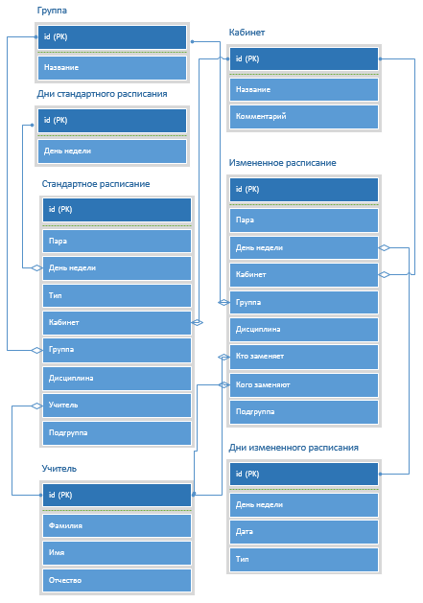
Рисунок 2.1 – Логическая модель данных

2.2 Принцип работы с программой

Информационная система содержит следующие основные объекты: изменения в расписании, основное расписание, преподаватели, кабинеты и группы.
Рассмотрим работу системы более подробно согласно тем функциям, которые она выполняет.

1. Справочник «Преподаватели».
В данной форме содержится таблица со списком преподавателей. Возможно осуществление поиска по фамилии. Так же присутствует кнопка Выйти, которая непосредственно выходит из данной формы.

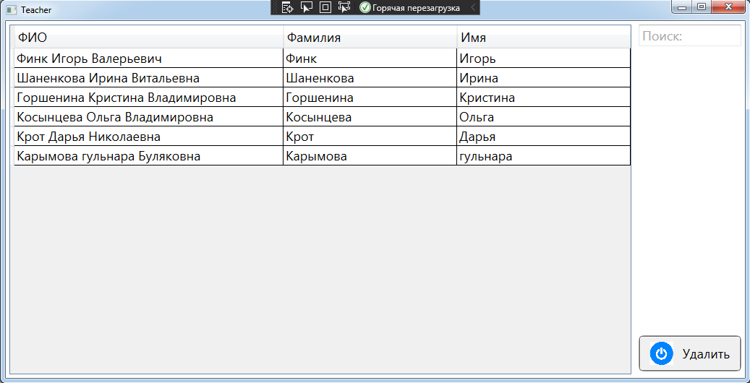
Рисунок 2.2 – Форма преподавателей

2. справочник «Кабинеты».
Кабинеты служат справочником для понятного заполнения расписания. На форме представлена таблица с номерами кабинетов и комментариями к ним.
Таблицы имеет кнопки:
1.Добавить, после нажатия в таблице появляется новое поле, туда нужно записать номер кабинета, при необходимости комментарий, после чего нажать клавишу Enter.
2.Изменить для редактирования следует выбрать запись для редактирования, изменить, после нажать клавишу Enter.
3.Удалить, для удаления следует выбрать запись в таблице.
2. Выйти, полностью выходит из приложения.
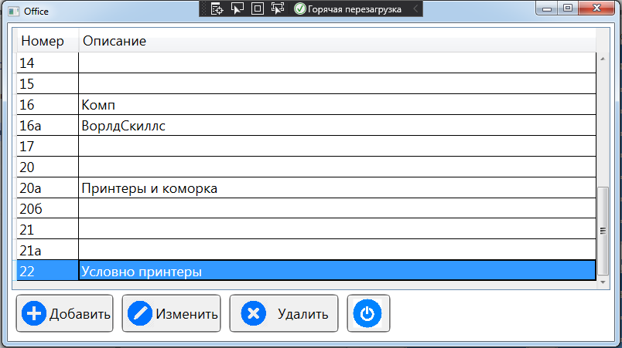
Рисунок 2.3 – Форма кабинетов

3. Справочник «Группы».
Группы служат справочником для полного заполнения расписания. На форме представлена таблица с названиями групп.
В таблице присутствуют кнопки:
1.Добавить, после нажатия в таблице появляется новое поле, туда нужно записать номер кабинета, при необходимости комментарий, после чего нажать клавишу Enter.
2.Изменить для редактирования следует выбрать запись для редактирования, изменить, после нажать клавишу Enter.
3.Удалить, для удаления следует выбрать запись в таблице.
2. Выйти, полностью выходит из приложения.
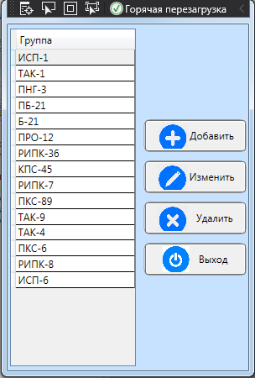
Рисунок 2.4 – Форма групп

4. Подсистема «Изменения».
В начале работы программы пользователь встречает главное окно. Здесь представлены 2 таблички:
1.Дата дня изменения в расписании
2.Сами изменения определенного дня
У каждой таблицы имеются кнопки:
1.добавить, изменить, удалить которые выполняют роль в соответствии с их названиями. Для добавления необходимо заполнить все данные, для редактирования тоже самое, для удаления следует выбрать запись в таблице
2. Кнопка Выйти, которая полностью выходит из приложения.
3. Кнопка Печать создаёт отчёт в Microsoft Word по изменению в расписании, для этого следует выбрать дату в 1 таблице
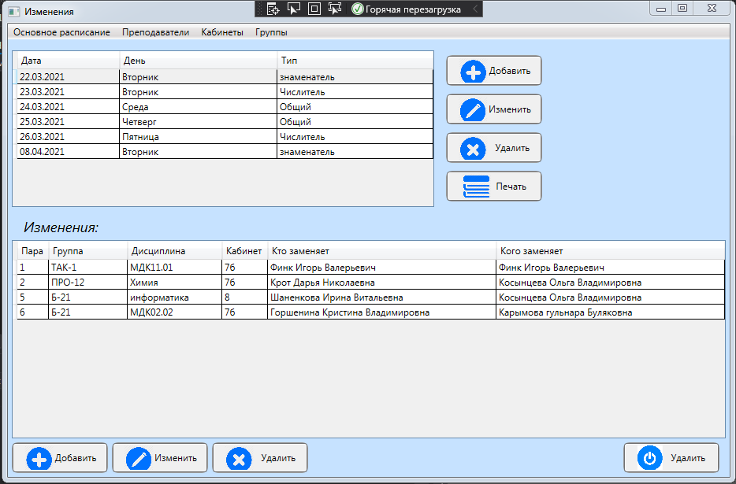
Рисунок 2.5 – Форма изменения в расписании

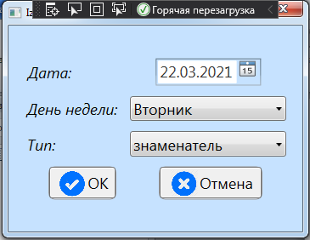
Рисунок 2.6 – Форма добавления и редактирования даты изменения в расписании
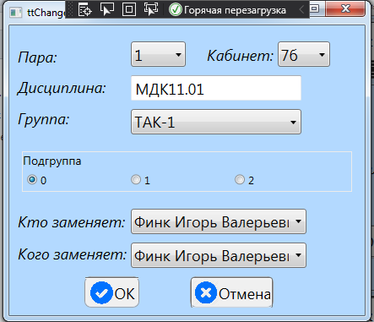
Рисунок 2.7 – Форма добавления и редактирования изменения в расписании

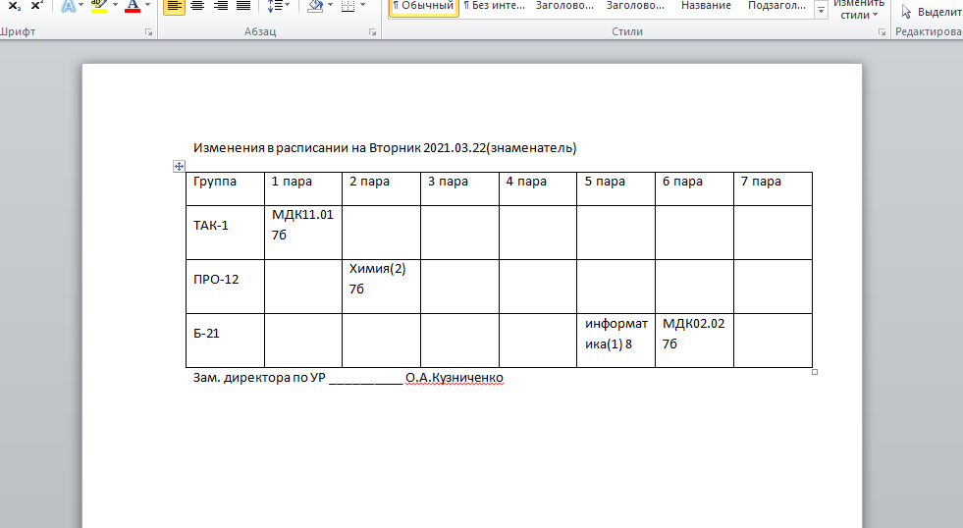
Рисунок 2.8 – Отчёт в формате Word по изменениям в расписании

5. Подсистема «Основное расписание».
В учебном заведении должно присутствовать расписание для обучающихся. В таблице слева представлены дни недели, справа основное расписание по выбранному дню недели.
Доступна фильтрация по группам, для этого в всплывающем списке требуется выбрать группу и нажать по кнопке с галочкой, для отмены фильтрации следует нажать по кнопке с крестиком. Так же присутствует выборка по парам, для этого в сплывающем списке нужно выбрать нужную вам пару, для отмены следует выбрать нулевую пару.
У каждой таблицы имеются кнопки:
1.добавить, изменить, удалить которые выполняют роль в соответствии с их названиями. Для добавления необходимо заполнить все данные, для редактирования тоже самое, для удаления следует выбрать запись в таблице
2. Кнопка Выйти, которая полностью выходит из приложения.

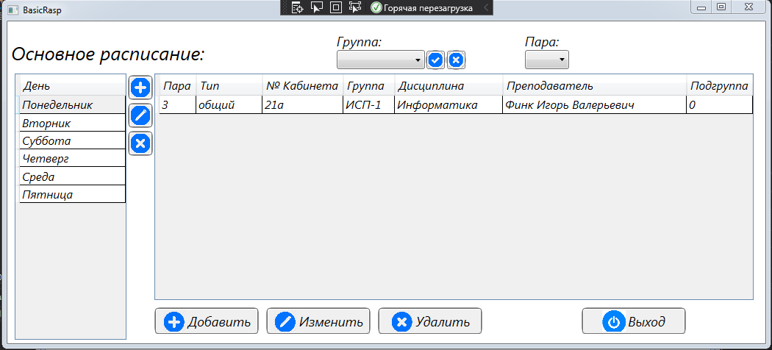
Рисунок 2.9 – Форма дня недели основного расписания

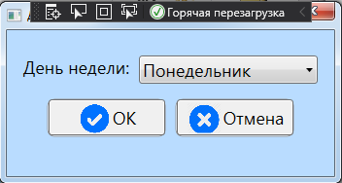
Рисунок 2.10 – Форма добавления и редактирования дня недели основного расписания

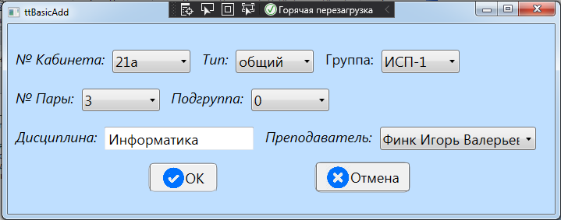
Рисунок 2.11 – Форма добавления и редактирования основного расписания по выбранному дню

Заключение

Цель поставленная в работе была достигнута. В результате работы произведена модификация информационной системы «Управлением техникумом», заключающаяся в разработке сервисов позволяющих ввести учёт расписания и изменения в расписании с выводом данных напрямую в базы управления техникумом.
В результате проделанной работы было разработано приложение под операционную систему Windows в виде exe файла с поддержкой работы СУБД MySQL и выводом данных Microsoft Word.
Автоматизированная информационная система обеспечит эффективный доступ сотрудникам техникума к информации о расписании и изменении, позволит снизить трудоемкость предоставления отчетов и повысить производительность труда за счет уменьшения объема бумажной работы. В качестве перспективы развития системы планируется интеграция с сайтом на уровне баз данных.

Список использованных источников

- Билл Ивьен Д. Глинн Морган Скиннер Уотсон Кристиан Нейгел / C# 4.0 и платформа .NET 4 для профессионалов, апрель 2011 – 1440 стр.
- Шаббир Чаллавала Джадил Лакхатария Чинтан Мехта Кандарп Патель/ MySQL 8 для больших данных, декабрь 2018 – 226 стр.
- Джереми Заводны Барон Шварц Петр Зайцев Вадим Ткаченко Арьен Ленц/ MySQL. Оптимизация производительности, 2-е издание, июнь 2010 – 824 стр.
4. Гвоздева, Т.В. Проектирование информационных систем [Текст]: учебное пособие / Т.В. Гвоздева, Б.А. Баллод. – Ростов н/Д: Феникс, 2009. – 508 с.
5. Вендров, А.М. Проектирование программного обеспечения экономических информационных систем [Текст]: учебное пособие / А.М. Вендеров. – 2-е изд., перераб. и доп. – М.: Финансы и статистика, 2006. – 544 с.
6. Благодатских, В.А. Стандартизация разработки программных средств [Текст]: учебное пособие / В.А. Благодатских, В.А. Волнин, К.Ф. Поскакалов; под ред. О.С. Разумова. – М.: Финансы и статистика, 2006. – 288 с: ил.
7. Калянов, Г.Н. Моделирование, анализ, реорганизация и автоматизация бизнес-процессов [Текст]: учебное пособие / Г.Н. Калянов. - М.: Финансы и статистика, 2007. – 240 с.: ил.

